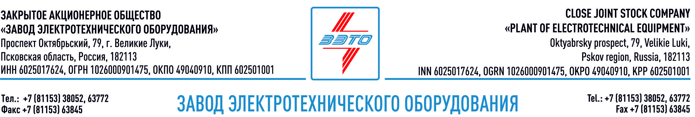

ПРЕСС-РЕЛИЗ, 11.02.2022, Великие Луки, Псковская область

Оборудование ЗЭТО для ПС 110 кВ «Университет»

На подстанции филиала МГТУ им. Н.Э. Баумана установлено оборудование ЗЭТО

21 декабря, накануне Дня энергетика, в Калуге была ведена в работу ПС «Университет», которая обеспечит электроэнергией кампус Калужского филиала МГТУ им. Н.Э. Баумана, также она обеспечит электроснабжением потребителей близлежащих районов. Объект реализован с применением КРУЭ-110 кВ и КРУ ZETO 10 кВ нашего производства.

КРУЭ-110 кВ разработано в рамках Соглашения о сотрудничестве стратегического партнёрства ПАО «Россети» и в 2016 году включено в Реестр инновационных решений ПАО «Россети». Имеет заключение о подтверждении производства промышленной продукции на территории Российской Федерации, которое выдается Минпромторгом России в соответствии с Правилами, утвержденными постановлением Правительства РФ от 17 июля 2015 г. № 719.

Энергообъект полностью автоматизирован, что позволяет дистанционно управлять работой оборудования из нового Центра управления сетями (ЦУС). Диспетчеры могут контролировать состояние сетевых объектов, анализировать параметры качества электроэнергии, координировать работу оперативно-выездных и ремонтных бригад.

Новый ЦУС в режиме реального времени обеспечивает оперативно-технологическое управление сетевыми объектами региона, которые снабжают электроэнергией около 1,1 млн человек. В зоне ответственности находятся 156 питающих центров общей мощностью более 3 ГВА, свыше 8 000 трансформаторных подстанций, 32 300 км кабельных и воздушных линий электропередачи.

Великолукский завод электротехнического оборудования ЗАО «ЗЭТО» является одним из крупнейших производителей электротехнического оборудования для электроэнергетики, нефтяной и газовой промышленности, добывающей и обрабатывающей промышленности, железных дорог, метрополитена, сельского и городского хозяйства. Перечень выпускаемого оборудования в настоящее время составляет более 400 наименований, он охватывает все классы напряжений от 0,38 до 750 кВ. ЗАО «ЗЭТО» — современное, высокоэффективное, социально ориентированное предприятие, обладающее мощным научным и техническим потенциалом, стремящееся стать лидером по производству высоковольтного оборудования. ЗАО «ЗЭТО» входит в перечень системообразующих организаций Министерства промышленности и торговли РФ в категории «Энергетическое машиностроение, электрическая и кабельная промышленность» и является якорным резидентом «Промышленного электротехнического кластера Псковской области» и Технопарка «Электрополис». Подробнее: https://www.zeto.ru, info@zeto.ru

